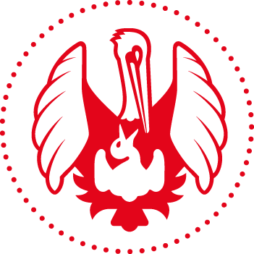 2. lékařská fakulta Univerzity Karlovy, V Úvalu 84, Praha 5, 150 06

Pozvánka na kurz celoživotního vzdělávání
………………………………………………………………………...................

Kurz traumatické resuscitační torakotomie

Datum: 21. 11. 2022
Místo: V Úvalu 84, Praha 5
Délka: 6 hodin
Počet kreditů: 6
Účastnický poplatek: 12000 Kč
Přihlášení přes e-mail: miroslav.durila@fnmotol.cz

Číslo účtu: CZK 37530021/0100 variabilní symbol: evidenční číslo ČLK

Přednášející: Prof. MUDr. Miroslav Durila, Ph.D., MUDr. Martin Šnajdauf, MUDr. Tomáš Haruštiak, Ph.D.

Odborný garant: doc. MUDr. Tomáš Vymazal Ph.D. MHA, Prof. MUDr. Robert Lischke Ph.D., Prof. MUDr. David Kachlík Ph.D

…………………………………………………………………………………..

Program kurzu:
8:30 Registrace
9:00-11.30 Teoretická část v prostorách Kliniky anesteziologie, resuscitace a intenzivní medicíny 2. LF UK a FN Motol
11.30-12.30 oběd
12.30-15.00 Praktická část v prostorách Ústavu anatomie 2. LF UK a Centra endoskopické, chirurgické a klinické anatomie
15:00 Předpokládaný závěr

Kurz je zaměřen především na teoretické a praktické zvládnutí provedení resuscitační torakotomie u polytraumatizovaného pacienta s oběhovou zástavou. Kurz je primárně určen pro lékaře se specializací anesteziologie a intenzivní medicína, chirurgie, úrazová chirurgie a urgentní medicína

Odborná vzdělávací akce je pořádána v rámci celoživotního vzdělávání lékařů dle SP č. 16.

